** Министерство науки и высшего образования Российской Федерации Федеральное государственное бюджетное образовательное учреждение высшего образования**

**«Московский государственный технический университет имени Н.Э. Баумана**

**(национальный исследовательский университет МГТУ им. Н.Э. Баумана)**

**Факультет «Информатика и системы управления» Кафедра «Системы обработки информации и управления»**

Лабораторная работа №1

**«Основные конструкции языка Python»**

по предмету

«Базовые компоненты интернет-технологий»

Выполнил:

студент группы № ИУ5-31Б

Михалёв Ярослав

Проверил:

Преподаватель кафедры ИУ-5

Гапанюк Юрий

2022 г.

Постановка задачи

1. Программа должна быть разработана в виде консольного приложения на языке Python.
2. Программа осуществляет ввод с клавиатуры коэффициентов А, В, С, вычисляет дискриминант и ДЕЙСТВИТЕЛЬНЫЕ корни уравнения (в зависимости от дискриминанта).
3. Коэффициенты А, В, С могут быть заданы в виде параметров командной строки (вариант задания параметров приведен в конце файла с примером кода). Если они не заданы, то вводятся с клавиатуры в соответствии с пунктом 2. Описание работы с параметрами командной строки.
4. Если коэффициент А, В, С введен или задан в командной строке некорректно, то необходимо проигнорировать некорректное значение и вводить коэффициент повторно пока коэффициент не будет введен корректно. Корректно заданный коэффициент — это коэффициент, значение которого может быть без ошибок преобразовано в действительное число.

Текст программы

*import* math  
*import* sys  
  
*def* main():  
 A = 1  
 B = 1  
 C = 1  
 *try*:  
 A = float(sys.argv[1])  
 B = float(sys.argv[2])  
 C = float(sys.argv[3])  
 *except* Exception *as* e:  
 print("Не удалось прочитать коэффициенты!")  
 *while True*:  
 *try*:  
 A = float(input("Введите коэффициент A\n> "))  
 *if* A != 0:  
 *break  
 else*:  
 print("Коэффициент A не может равняться нулю")  
 *except* Exception *as* e:  
 print("Коэффициент А введен некорректно!")  
 *pass  
 while True*:  
 *try*:  
 B = float(input("Введите коэффициент B\n> "))  
 *break  
 except* Exception *as* e:  
 print("Коэффициент В введен некорректно!")  
 *pass  
 while True*:  
 *try*:  
 C = float(input("Введите коэффициент C\n> "))  
 *break  
 except* Exception *as* e:  
 print("Коэффициент С введен некорректно!")  
 *pass* D = B * B - 4 * A * C  
 print(f"D = {D}")  
 *if* D > 0:  
 t = (-B - math.sqrt(D)) / 2 * A  
 *if* t > 0:  
 x1 = math.sqrt((-B + math.sqrt(D)) / 2 * A)  
 x2 = -x1  
 x3 = math.sqrt((-B - math.sqrt(D)) / 2 * A)  
 x4 = -x3  
 print(f"x₁ = {x1}")  
 print(f"x₂ = {x2}")  
 print(f"x₃ = {x3}")  
 print(f"x₄ = {x4}")  
 *else*:  
 print("Действительных корней нет")  
 *elif* D == 0:  
 x1 = math.sqrt(-B / 2 * A)  
 x2 = -x1  
 print(f"x₁ = {x1}")  
 print(f"x₂ = {x2}")  
 *else*:  
 print("Корней нет")  
   
*if* __name__ == "__main__":  
 main()

Анализ результатов

4 действительных корня: x4 − 5x2 + 6 = 0

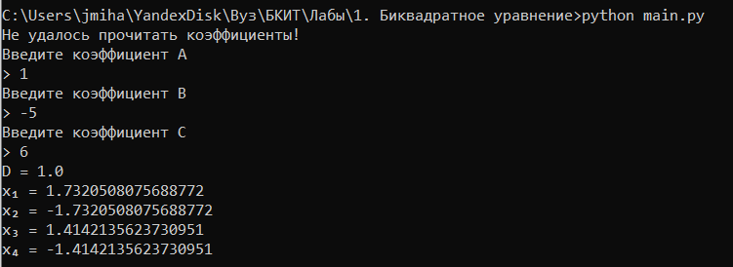

2 действительных корня: x4 − 4x2 + 4 = 0

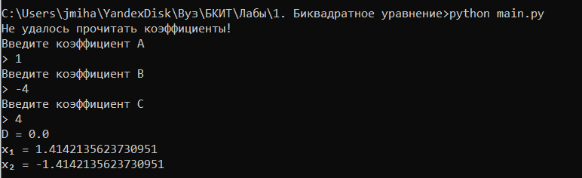

Корней нет (комплексные): x4 + 10 = 0

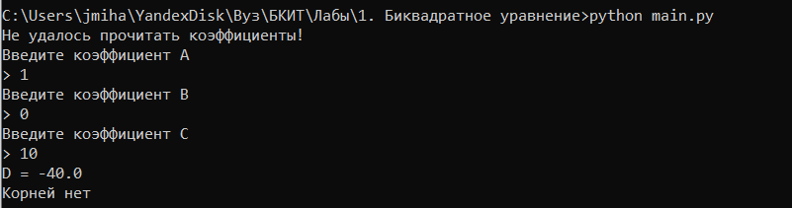

Ввод корней через аргументы командной строки: x4 – 10x2 + 9 = 0

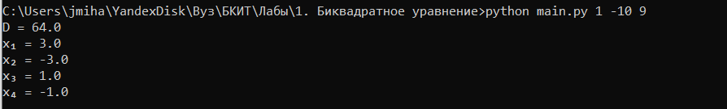

Проверка на ввод: x4 - 17x2 + 16 = 0

